

OBLAKOVA ULICA 5

3000 CELJE
tel: (03) 42 33 000

fax: (03) 42 33 757

Postopek:EN_N_84-2026-KT/MŠ_

Datum: 3.6.2026

POVABILO K ODDAJI PONUDBE

Predmet evidenčnega naročila:

Zložljiv stenski sedež za prhanje 5 kom

za namestitev na obstoječe nosilce

Tehnični opis:
- Tip: zložljiv stenski sedež za prhanje
- Material sedeža: sanitarna plastika
- Material nosilcev/ogrodja: trpežen proti koroziji odporen material
- Funkcija: zlaganje ob steno za prihranek prostora
- Namen: povečanje varnosti in udobja pri tuširanju

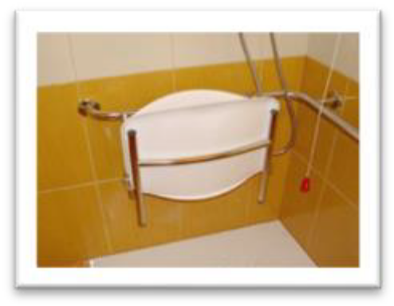
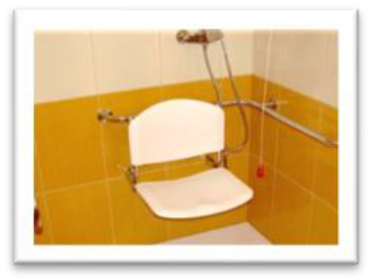

- Garancija najmanj 12 mesecev

Splošne zahteve predmeta:
- Osnova za realizacijo dobave je prejem pisnega naročila strani naročnika. Ponudbe zbiramo informativno za predložitev v presojo odobritve. V kolikor bomo prejeli odobritev s strani pristojnih bomo realizacijo izvedli pri najugodnejšemu ponudniku, ki bo izpolnjeval tehnične zahteve.
- Ponudbi predložite prospekte in drugo dokumentacijo iz katere je razvidno izpolnjevanje zahtev naročnika.
- Naročnik se zavezuje naročeno plačal v roku 60 dni, kot ga določa veljavna zakonodaja.

Merilo izbora: najnižja vrednost ponudbe v EUR z DDV ob izpolnjevanju tehničnih zahtev naročnika.

Priloga 1: Obrazec predračun

Kontaktna oseba s strani naročnika ;
- Klavdija Trunkl, uni. dipl.ekon., tel.št. 03 423 35 35, faks št. 03 423 37 56, elektronska pošta klavdija.trunkl@sb-celje.si.

Ponudbe pošljite izključno na naslov elektronske pošte
Nabava2@sb-celje.si

z oznako EN_N_84_2026 Zložljiv stenski sedež za prhanje 5.06.2026 do 12 ure.

Vodja nabave nemedicinske opreme in storitev
Matjaž Štinek,univ.dipl.ekon.

Pripravila : Klavdija TRUNKL

PONUDBENI PREDRAČUN
Na podlagi evidenčnega javnega naročila EN_N_84_2026 Zložljiv stenski sedež za prhanje oddajamo ponudbo:
Ponudnik:
_____________________________________
_____________________________________
_____________________________________
Zap.št | Navedba storitev (postavke podrobneje opredeljene v razpisni dokumentaciji) | Količina | Kataloška številka izdelka/model | Cena/ kom  v EUR brez DDV | Vrednost/ kom v EUR brez DDV | DDV% | DDV |  | Ponudbena vrednost  v EUR z DDV
1 | Zložljiv stenski sedež za prhanje | 5 kom
Vrednost skupaj brez DDV:
Znesek DDV:
Skupaj z DDV:

Končna ponudbena vrednost mora vključevati vse elemente, iz katerih je sestavljena in mora vključevati vse stroške, davke in morebitne popuste tako, da naročnika ne bremenijo kakršnikoli dodatni stroški, povezani s predmetom naročila. Pri izračunu ponudbene vrednosti morajo ponudniki upoštevati vse elemente, ki vplivajo na izračun cene: dobavo, dostavo.

Datum: ____________ Žig in podpis ponudnika:

